突破城市发展的边界：
撤县设区与城市内部协同发展

陈方豪 叶菁菁

目 录
附录Ⅰ 附表及附图 1
附录Ⅱ 夜间灯光数据的处理与讨论 8
附录Ⅲ 企业层面产业关联指标的构造 11
附录Ⅳ 改制县的筛选流程和标准 13
附录Ⅴ 稳健性检验：渐进DID的回归权重调整 14
附录Ⅵ 撤县设区的影响（市辖区）：基于事件分析法的估计结果 15
附录Ⅶ 撤县设区促进城市内部上下游企业合作的支持性证据 17

附录Ⅰ 附表及附图

图A1 中国城镇人口比例
资料来源：《中国劳动统计年鉴》，1990-2011年。

撤县
设区
城市区域
郊区与农村区域
图A2 撤县设区改革示意图

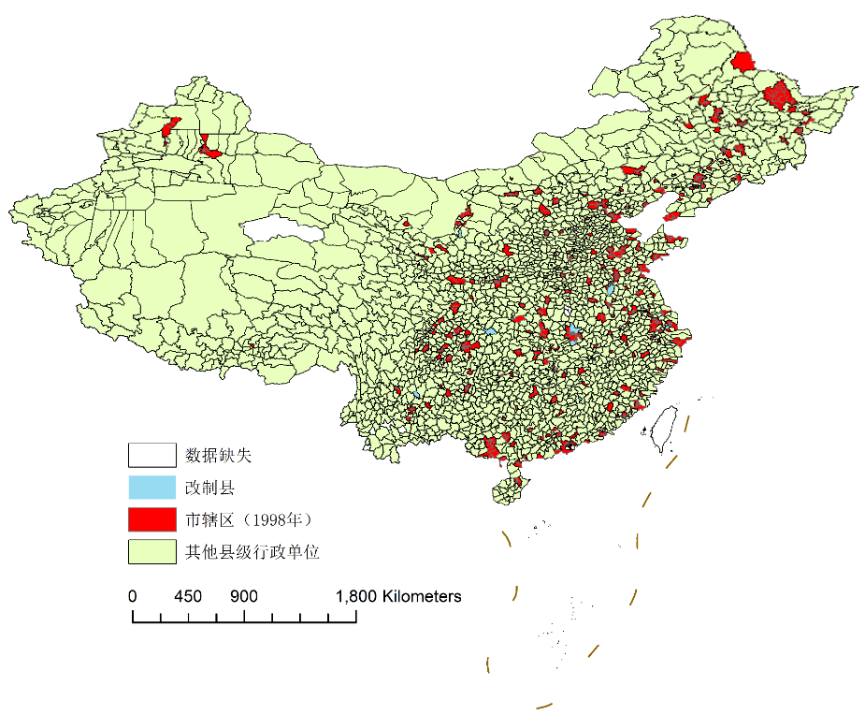
1998年
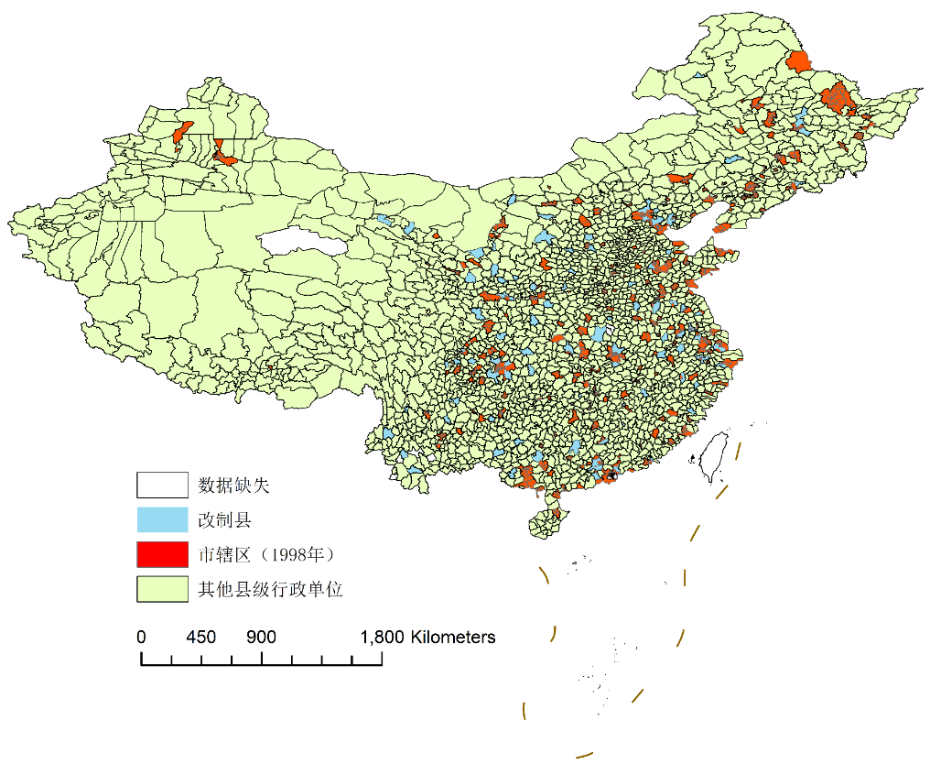
2007年

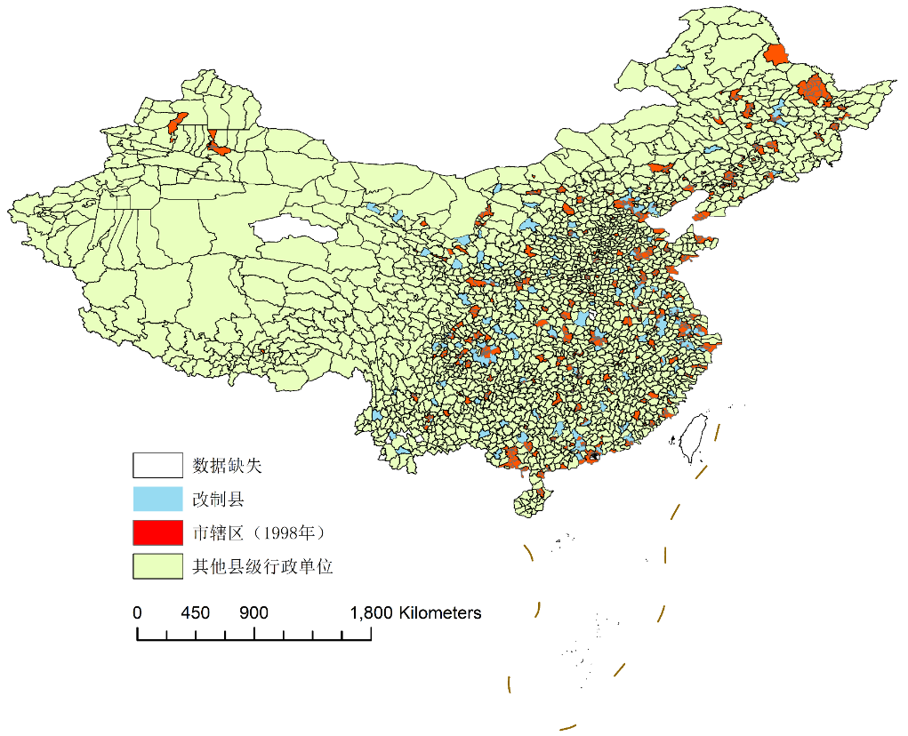
2013年
图A3 撤县设区改革的空间分布
资料来源：中华人民共和国民政部，http://xzqh.mca.gov.cn/description?dcpid=1（访问时间：2019年7月15日）。
表A1变量的来源与定义
变量名 | 定义 | 年份范围 | 来源
区县层面
GDP | GDP (千元) | 1998-2007 | 《全国地市县财政统计资料》, 《县域统计年鉴》
人均GDP | GDP 除以总人口 (千元) | 1998-2007 | 《全国地市县财政统计资料》, 《县域统计年鉴》
总人口 | 总人口 (万人) | 1998-2007 | 《全国地市县财政统计资料》, 《县域统计年鉴》
夜间灯光强度（原始值） | 落入区县行政辖区内的所有网格灯光强度的均值 | 1998-2013 | DMSP-OLS
夜间灯光强度（调整值） | 对夜间灯光强度（原始值）按照秦蒙等（2019）进行调整后的值 | 1998-2013 | 作者的计算
工业产值占比 | 1998年的工业产值除以GDP | 1998 | 《全国地市县财政统计资料》, 《县域统计年鉴》
非农人口占比 | 1998年的总人口减去农业人口后再除以总人口 | 1998 | 《全国地市县财政统计资料》, 《县域统计年鉴》
人口密度 | 1998年的总人口除以地理面积(万人每平方千米) | 1998 | 《全国地市县财政统计资料》, 《县域统计年鉴》
省会城市 | 省会城市取1，否则取0 | 1998
经济特区 | 经济特区取1，否则取0 | 1998 | 深圳、珠海、汕头、厦门
沿海开放城市 | 沿海开放城市取1，否则取0 | 1998 | 大连、秦皇岛、天津、烟台、青岛、连云港、南通、上海、宁波、温州、福州、广州、北海
人均社会保障财政支出 | 人均社会保障财政支出除以总人口 (千元) | 1998-2007 | 《全国地市县财政统计资料》
人均教育财政支出 | 人均教育财政支出除以总人口 (千元) | 1998-2007 | 《全国地市县财政统计资料》
人均医疗财政支出 | 人均医疗财政支出除以总人口 (千元) | 2003-2007 | 《全国地市县财政统计资料》
人均基础建设财政支出 | 人均基础建设财政支出除以总人口 (千元) | 1998-2006 | 《全国地市县财政统计资料》
通过城乡高速公路与城区相连 | 至少1条从市中心5公里内出发的高速公路与本区县相连取1，否则取0 | 1999, 2011 | Baum-Snow et al. (2017)
城乡高速公路线路数量 | 从市中心5公里内出发、又与本区县相连的高速公路线路数量 | 1999, 2011 | Baum-Snow et al. (2017)
通过地铁与城区相连 | 与本城区延伸而出的地铁相连取1，否则取0 | 1998, 2013 | 网络资料
经过的地铁线路数量 | 从城区出发、又与本区县相连的地铁线路数量 | 1998, 2013 | 网络资料
移民定居者数量：同一地级市 | 移民定居者数量：来自同一地级市（万人） | 2000, 2010 | 人口普查数据（2000年、2010年）
移民定居者数量：同一省份其他地级市 | 移民定居者数量：同一省份其他地级市（万人） | 2000, 2010 | 人口普查数据（2000年、2010年）
移民定居者数量：其他省份 | 移民定居者数量：其他省份（万人） | 2000, 2010 | 人口普查数据（2000年、2010年）
地级市层面
夜间灯光强度（原始值） | 落入地市行政辖区内的所有网格灯光强度的均值 | 1998-2013 | DMSP-OLS
夜间灯光强度（调整值） | 对夜间灯光强度（原始值）按照秦蒙等（2019）进行调整后的值。 | 1998-2013 | 作者的计算
GDP | GDP (千元) | 1998-2007 | 《中国城市统计年鉴》
人均GDP | GDP 除以总人口 (千元) | 1998-2007 | 《中国城市统计年鉴》
城区人口（2000年） | 2000年地级市内市辖区人口综合 | 2000 | 人口普查数据（2000年）
企业层面
TFP | 全要素生产率，计算方式同Brandt et al. (2012) | 1998-2007 | 工业企业数据库
雇员规模 | 员工人数 | 1998-2007 | 工业企业数据库
资本存量 | 资本存量（万元） | 1998-2007 | 工业企业数据库
中间品使用 | 中间品使用价值（万元） | 1998-2007 | 工业企业数据库
人均工资 | 总工资除以员工数 | 1998-2007 | 工业企业数据库
上游关联 | 企业与城区的上游关联，该数值越大，城区的产业结构位于本企业上游的份额越高。 | 1998-2007 | 见附录Ⅴ
下游关联 | 企业与城区的下游关联，该数值越大，城区的产业结构位于本企业下游的份额越高。 | 1998-2007 | 见附录Ⅲ
职业相似性 | 企业与城区的职业相似性，该数值越大，企业与城区使用的劳动力职业越相似 | 1998-2007 | 见附录Ⅲ
技能相似性 | 企业与城区的职业相似性，该数值越大，企业与城区使用的劳动力教育越相似 | 1998-2007 | 见附录Ⅲ

表A2 描述性统计
变量 | 年份 | 观测数 | 均值 | 标准差
分组A: 区县层面
夜间灯光强度（原始值） | 1998-2013 | 42880 | 8.428 | 14.16
夜间灯光强度（调整值） | 1998-2013 | 42880 | 15.454 | 29.359
GDP 对数 | 1998-2007 | 21860 | 12.159 | 1.381
人均GDP对数 | 1998-2007 | 17243 | 8.481 | 0.881
总人口数对数 | 2000,2010 | 5083 | 10.466 | 2.508
来自本地市的迁入人口对数 | 2000,2010 | 5053 | 9.568 | 1.517
来自本省其他地市的迁入人口对数 | 2000,2010 | 5071 | 8.558 | 1.677
来自其他省份的迁入人口对数 | 2000,2010 | 5071 | 8.046 | 1.841
人均社会性财政支出对数 | 1998-2007 | 18968 | 1.693 | 1.658
人均教育财政支出对数 | 1998-2007 | 18968 | 4.877 | 0.754
人均医疗财政支出对数 | 2003-2007 | 7797 | 3.839 | 0.907
人均基本建设财政支出对数 | 1998-2007 | 17365 | 0.45 | 3.262
与城区通过高速公路相连 | 1999,2011 | 5360 | 0.686 | 0.464
城乡高速公路数量 | 1999,2011 | 5360 | 2.058 | 2.419
与城区通过地铁相连 | 1999,2011 | 5360 | 0.013 | 0.0114
通过本地的地铁线路数量 | 1999,2011 | 5316 | 0.132 | 0.701
分组 B: 地市层面
夜间灯光强度（原始值） | 1998-2007 | 2850 | 4.234 | 5.617
夜间灯光强度（调整值） | 1998-2007 | 2850 | 9.212 | 13.461
GDP 对数 | 1998-2007 | 2730 | 3.394 | 0.8
人均GDP对数 | 1998-2007 | 2730 | -2.387 | 0.665
城区人口规模对数（2000年） | 2000 | 2217 | 14.074 | 0.896
分组 C: 企业层面
TFP (OLS) | 1998-2007 | 195420 | -0.043 | 0.768
TFP (OP) | 1998-2007 | 182492 | 0.083 | 0.785
雇员规模对数 | 1998-2007 | 195420 | 4.927 | 1.124
资本存量对数 | 1998-2007 | 195420 | 8.634 | 1.678
中间品使用对数 | 1998-2007 | 195420 | 9.419 | 1.495
人均工资对数 | 1998-2007 | 195420 | 2.118 | 0.829
存续时间（年） | 1998-2007 | 195420 | 11.127 | 11.306
政府资本占比 | 1998-2007 | 195420 | 0.189 | 0.374
港澳台资本占比 | 1998-2007 | 195420 | 0.095 | 0.268
外商资本占比 | 1998-2007 | 195420 | 0.078 | 0.242

表A3 撤县设区的经济效应：样本区间的拓展
样本区间： | 2008-2013 |  | 1998-2013
被解释变量： | 原始 | 调整后 | 原始 | 调整后
夜间灯光数据 | 均值 | 均值 | 均值 | 均值
 | (1) | (2) | (3) | (4)
分组A：样本为县
撤县设区 | 0.711* | 0.734** | 1.130*** | 1.621***
 | (0.392) | (0.358) | (0.382) | (0.427)
相邻县发生撤县设区 | 0.338* | 0.125 | 0.008 | -0.002
 | (0.174) | (0.121) | (0.109) | (0.129)
观测数 | 4,752 | 4,560 | 12,672 | 12,160
调整后R² | 0.989 | 0.999 | 0.947 | 0.982
分组B：样本为市辖区
相邻县发生撤县设区 | 0.375 | 0.268 | 0.016 | -0.066
 | (0.732) | (0.445) | (0.569) | (0.643)
观测数 | 1,842 | 1,806 | 4,912 | 4,816
调整后R² | 0.995 | 1.000 | 0.986 | 0.998
地级市-年份固定效应 | Y | Y | Y | Y
区县固定效应 | Y | Y | Y | Y
筛选标准×年份固定效应 | Y | Y | Y | Y
注：本表估计了撤县设区在区县层面的经济效应。样本包括1998年到2013年所有县级行政单位（包括市辖区和县）的面板数据，并将样本进一步限制在从1998至2013年至少发生过一次的地级市所辖单位。分组A中使用按1998年始标准属于县的县级行政单位作为回归样本，分组B中使用按1998年始标准属于市辖区的县级行政单位作为回归样本。被解释变量为一系列反映当地经济发展水平和活力的指标，包括夜间灯光强度的原始均值和调整后均值、GDP对数、人均GDP对数。分组A的解释变量定义为当一个县级行政单位发生撤县设区当年之后取1，否则为0；分组B的解释变量定义为相邻区县发生撤县设区当年之后取1，否则为0。筛选标准包括该县级行政单位1998年时的非农人口占比、工业产值占比、人均GDP、人口密度、县中心到市中心的距离、是否与城区相接。回归中加入控制筛选变量与年份固定效应的交叉项以控制撤县设区时变的内生性。括号内为稳健标准差，聚类到区县层面。***、**、* 分别代表结果在 1%、5%、10% 统计意义上显著。

附录II 夜间灯光数据的处理与讨论

本文使用夜间灯光强度作为区域经济活动的代理变量。数据的来源为美国国家海洋与大气管理局（National Oceanic and Atmospheric Administration，NOAA）的DMSP-OLS项目，提供了1992年至2013年地球表面本地时间20:30至22:00的年度灯光强度的数值。数据的分辨率比较高，一个栅格的分辨率约为30″（对应赤道上0.86平方千米的区域）。每个栅格会被赋予一个0到63之间的值，数值越大则对应更高的亮度水平。
我们按照如下的顺序计算了区县层面的夜间灯光强度指标：首先，我们从国家基础地理信息数据库获取了我国2008年末的县级行政区划地图的GIS数据；随后，我们将历年的DMSP-OLS夜间灯光图像与行政区划地图重叠；最后，我们根据落入各县级行政区划范围内的栅格灯光强度信息加总，得出其平均数作为地区经济活动的代理变量。
已有丰富的国内外文献发现夜间灯光与多数经济发展指标高度相关，并使用夜间灯光作为区域发展的代理变量（秦蒙等，2019；Donaldson and Storeygard, 2016；徐康宁等，2015）。特别地，秦蒙等（2019）指出原始的灯光强度存在“亮度超饱和”的现象。我们参照其建议与步骤对灯光数据进行修正，修正后栅格灯光的均值和标准差都有很大的提高，很多经济发达地区的栅格亮度都超过了63。我们重新对各县级行政区划范围内的栅格灯光强度信息加总，得到调整后的灯光亮度的平均数作为地区经济活动的代理变量。
夜间灯光数据相对于传统经济发展指标如GDP的额外优势在于如下两点：第一，它相对客观地反映了人类社会的工业生产、商业活动、和能源消费，避免了地方官员对于统计数据的瞒报和干扰；第二，高分辨率的数据特性允许研究者计算出任意指定区域的夜间灯光强度，而不会因统计机构的缺乏或不够尽职导致数据缺失。上述两个特性在研究中国区域经济发展的背景下具有十分重要的意义：首先，有晋升欲望的地方官员有激励去高报经济发展的指标，从而可能会导致我们高估政策效应；其次，在我们的区县层面数据中，GDP等传统经济发展指标经常出现缺失情况。数据的非随机缺失也可能导致政策效应估计的偏误。故而在后文我们倾向于将夜间灯光强度作为主要关注的被解释变量。
特别地，本文还以剔除无光栅格后的灯光强度均值为被解释变量作为稳健性检验，结论依然成立，结果见于表II1和表II2。

表II1 剔除无光栅格：区县层面
 | 夜间有光栅格的亮度均值
 | 原始值 | 调整值
 | (1) | (2)
分组A：样本为县
撤县设区 | 1.195*** | 2.674***
 | (0.383) | (0.927)
相邻县发生撤县设区 | -0.048 | 1.519***
 | (0.065) | (0.202)
观测数 | 7,850 | 7,850
调整后R² | 0.896 | 0.278
分组B：样本为市辖区
相邻县发生撤县设区 | 0.016 | -0.066
 | （0.569） | （0.643）
观测数 | 4,912 | 4,816
调整后R² | 0.986 | 0.998
地级市-年份固定效应 | Y | Y
区县固定效应 | Y | Y
筛选标准×年份固定效应 | Y | Y
注：本表估计了撤县设区在区县层面的经济效应。样本包括1998年到2007年所有县级行政单位（包括市辖区和县）的面板数据，并将样本进一步限制在从1998至2007年至少发生过一次的地级市所辖单位。分组A中使用按1998年始标准属于县的县级行政单位作为回归样本，分组B中使用按1998年始标准属于市辖区的县级行政单位作为回归样本。被解释变量为各行政单位区域内有光栅格的原始均值和调整后均值。分组A的解释变量定义为当一个县级行政单位发生撤县设区当年之后取1，否则为0；分组B的解释变量定义为相邻区县发生撤县设区当年之后取1，否则为0。筛选标准包括该县级行政单位1998年时的非农人口占比、工业产值占比、人均GDP、人口密度、县中心到市中心的距离、是否与城区相接。回归中加入控制筛选变量与年份固定效应的交叉项以控制撤县设区时变的内生性。括号内为稳健标准差，聚类到区县层面。***,**,* 分别代表结果在 1%, 5%, 10% 统计意义上显著。

表II2 剔除无光栅格：地市层面
 | 夜间有光栅格的亮度均值
 | 原始值 | 调整值
 | (1) | (2)
所辖区县首次撤县设区 | 0.625** | 1.316***
 | （0.274） | （0.480）
观测数 | 2,280 | 2,280
调整后R2 | 0.964 | 0.969
省份-年份固定效应 | Y | Y
地级市固定效应 | Y | Y
筛选标准×年份固定效应 | Y | Y
注：本表估计了撤县设区在地市层面的经济效应。样本包括1998年到2007年至少发生过一次的地级市。被解释变量为各行政单位区域内有光栅格的原始均值和调整后均值。筛选标准包括该地级市1998年时的非农人口占比、工业产值占比、人均GDP、人口密度，以及是否属于省会城市、经济特区、沿海开放城市。回归中加入控制筛选变量与年份固定效应的交叉项以控制撤县设区时变的内生性。括号内为稳健标准差，聚类到区县层面。***,**,* 分别代表结果在 1%, 5%, 10% 统计意义上显著。

附录III 企业层面产业关联指标的构造

为了理解撤县设区带来的城区集聚的溢出效应的微观机制，在本小节本文参考Zheng et al. （2017）构造了一组企业层面与城区产业关联的指标，包括上下游关联、职业相似性、技能相似性——三组产业关联指标分别对应集聚效应的三个重要机制：匹配（matching）、蓄水池（pooling）和学习（learning）（Duranton and Puga, 2004）。
${input}_{r←q}$ 定义为根据2002年投入产出表构造并加总到2位数行业计算出的产业$q$的产出中流向产业$r$的比例。根据2000年人口普查数据，$E_{qj}$为产业$q$在地级市$j$市辖区的就业人数，$E_{j}$为地级市$j$市辖区的就业人数。位于地级市$j$下辖改制县的产业$r$企业与市辖区的上游产业关联定义为
${Input Linkage}_{rj}=\sum_{q}{({input}_{r←q}\frac{E_{qj}}{E_{j}})}$.
该数值越大，城区的产业结构位于本企业上游的就业份额越高。类似地，我们可以构造企业与市辖区的下游产业关联为
${Output Linkage}_{rj}=\sum_{q}{({Output}_{r→q}\frac{E_{qj}}{E_{j}})}$.
唯一的差别是${Output}_{r→q}$为根据2002年投入产出表构造并加总到2位数行业计算出的产业$r$的产出中流向产业$q$的比例。该数值越大，城区的产业结构位于本企业下游的就业份额越高。
为了构造企业与市辖区职业相似性的指标, 我们首先按如下公式计算产业$r$和产业$q$的职位相似性：
${Occ Similarity}_{rq}=1/[0.5×(1+\sum_{o}{\left|\frac{E_{or}}{E_{r}}−\frac{E_{oq}}{E_{q}}\right|)]}$,
其中$E_{or}$为2000年人口普查中职位$o$ (总计411类别) 在产业$r$中的就业人数，$E_{r}$为2000年人口普查中产业$r$的总就业人数。$E_{oq}$和$E_{q}$定义类似。${Occ Similarity}_{rq}$将会取一个1到2中间的值，该数值越大，产业$r$和产业$q$需求的职位就越相似。
我们调整${Occ Similarity}_{rq}$的取值使之取一个0到1中间的值:
$W_{rq}=\frac{{Occ Similarity}_{rq}}{\sum_{q}{{Occ Similarity}_{rq}}}$,
则位于地级市$j$下辖改制县的的产业$r$的企业与市辖区所有产业的职业相似性定义为
${Labor Similarity}_{rj}=\sum_{q}{\left(W_{rq}\frac{E_{qj}}{E_{j}}\right)}$,
其中$E_{j}$是地级市$j$市辖区的就业人数。
类似地，我们还可以构造地级市$j$下辖改制县的的产业$r$的企业与市辖区所有产业的技能相似性：
${Edu Similarity}_{rq}=1/[0.5×(1+\sum_{e}{\left|\frac{E_{er}}{E_{r}}−\frac{E_{eq}}{E_{q}}\right|)]}$,
$S_{rq}=\frac{{Edu Similarity}_{rq}}{\sum_{q}{{Edu Similarity}_{rq}}}$,
${Skill Similarity}_{rj}=\sum_{q}{\left(S_{rq}\frac{E_{qj}}{E_{j}}\right)}$,
其中，$E_{er}$ 表示根据2000年人口普查计算的教育程度$e$（总计9个类别）在产业$r$的就业人数。

附录IV 改制县的筛选流程和标准

显然，撤县设区改革并不是随机发生的。一个行政单位要由县转化为区，首先需要向其所在的市政府递交申请，并逐级获得省级政府、中央政府国务院的批准。随着经济改革与城市化的推进，我国政府出台过一系列关于行政区划城乡转化的指导性文件，并为市辖区的设立制定了量化的标准，但在实践中这些量化标准并没有得到严格的执行（Fan et al., 2012）。本文在此假设，官方文件中所提及、强调的筛选变量，虽非完美的决定因素，但仍与一个县能够推行撤县设区存在正相关的关系。在官方文件的所有指标当中我们选择了与经济绩效最为直接相关、在区县层面可观测、期初值缺失较少的六个维度作为“筛选条件”的代理变量，包括非农人口占比、工业产值占比、人均GDP水平、人口密度、县中心到市中心的距离、是否与城区相接。表IV1提供了1998年时改制县与非改制县在这六个维度上的比较，发现改制县相比于非改制县工业化水平更高、人均收入更高、人口更密集、县中心到市中心距离更近、所辖区域更有可能与城区相接。这一定程度上说明，控制期初“筛选条件”的回归设计是合理的，否则可能会导致高估撤县设区的政策效应。

表IV1 撤县设区的筛选标准：改制县与非改制县的对比
 | 所有县级行政单位  (1998年标准) |  |  | 改制县 |  |  | 非改制县 |  |  | 差距
 | 观测数 | 均值 | 标准差 | 观测数 | 均值 | 标准差 | 观测数 | 均值 | 标准差
筛选标准（1998年水平） | (1) | (2) | (3) | (4) | (5) | (6) | (7) | (8) | (9) | (5)-(8)
非农人口占比 | 809 | 0.136 | 0.090 | 111 | 0.161 | 0.095 | 698 | 0.132 | 0.089 | 0.029*
工业产值占比 | 805 | 0.796 | 0.849 | 110 | 1.142 | 1.229 | 695 | 0.741 | 0.759 | 0.401***
人均GDP（千元人民币） | 808 | 4.082 | 3.414 | 110 | 5.903 | 4.820 | 698 | 3.795 | 3.042 | 2.108***
人口密度（万人每平方千米） | 399 | 0.103 | 0.152 | 110 | 0.092 | 0.142 | 313 | 0.106 | 0.154 | -0.014
县中心到市中心距离（千米） | 875 | 77.821 | 74.945 | 117 | 35.754 | 42.32 | 758 | 84.314 | 76.777 | -48.56***
与城区相接 | 875 | 0.349 | 0.477 | 117 | 0.718 | 0.452 | 758 | 0.292 | 0.455 | 0.426***
注：本表比较了1998年所有改制县与非改制县在撤县设区筛选标准上的差异。样本包括所有按1998年始标准属于县的县级行政单位，并将样本进一步限制从1998—2007年至少发生过一次的地级市所辖单位。撤县设区筛选标准的文字信息详见《关于调整设市标准的报告》（1993）与《市辖区设立标准（征求意见稿）》（2014）。***、**、* 分别代表结果在 1%、5%、10% 统计意义上显著。

附录V 稳健性检验：渐进DID的回归权重调整

渐进DID的设定下，由于改革的时间点不同，不同批次之间可能存在异质性，因此假定多批次政策对样本处理效应相同的假设可能并不成立。本小节按照De Chaisemartin and D'Haultfoeuille（2020）的思路，使用STATA外部命令csdid对撤县设区在区县、地市层面的经济效应进行了重新估计，结果汇报于表V1。

表V1 渐进DID的回归权重调整
 | 夜间灯光强度
 | 原始 | 调整后 | GDP | 人均GDP
 | 均值 | 均值 | 对数 | 对数
 | (1) | (2) | (3) | (4)
区县层面 | 2.365*** | 3.190*** | 0.043 | 0.066
 | (0.455) | (0.684) | (0.037) | (0.046)
地市层面 | 0.105 | 0.165 | 0.665*** | -0.110
 | (0.190) | (0.247) | (0.012) | (0.082)
注：本表根据De Chaisemartin and D'Haultfoeuille（2020）的思路，使用STATA外部命令csdid（采用默认设定）对撤县设区在区县、地市层面的经济效应进行了重新估计，并汇报撤县设区的ATT（Average Treatment Effect on Treated）。区县层面的设定和表1的分组A保持一致，地市层面的设定和表2保持一致。括号内为标准差。***、**、* 分别代表结果在 1%、5%、10% 统计意义上显著。

虽然数值大小和显著性有所变化，表V1的结果基本上与基准结果保持一致。且我们发现，撤县设区在区县层面对于提高灯光强度（即夜间的经济活动）更加显著，而在地市层面则对产出的提高更为显著。这可能体现了GDP和灯光亮度在数据生成机制上的差异。

附录VI 撤县设区的影响（市辖区）：基于事件分析法的估计结果

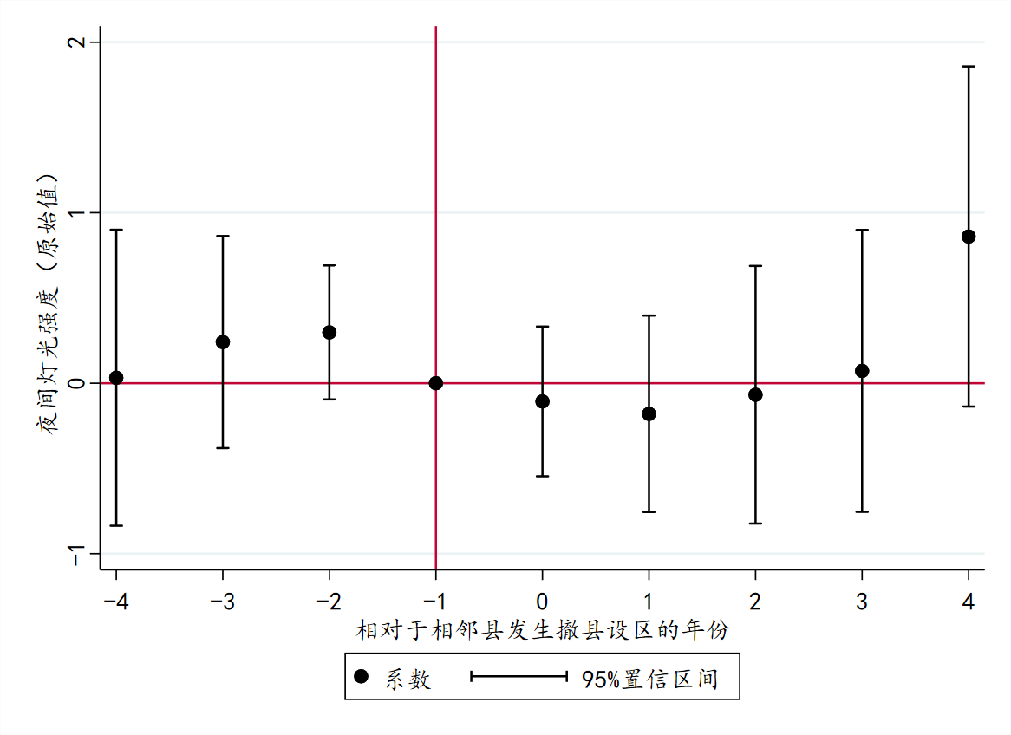
- 夜间灯光强度（原始值）

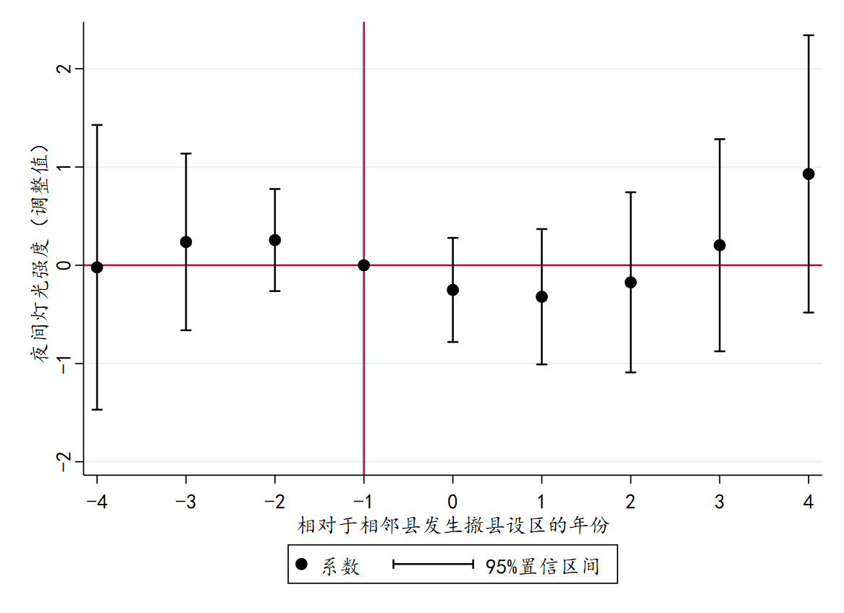
(b) 夜间灯光强度（调整值）
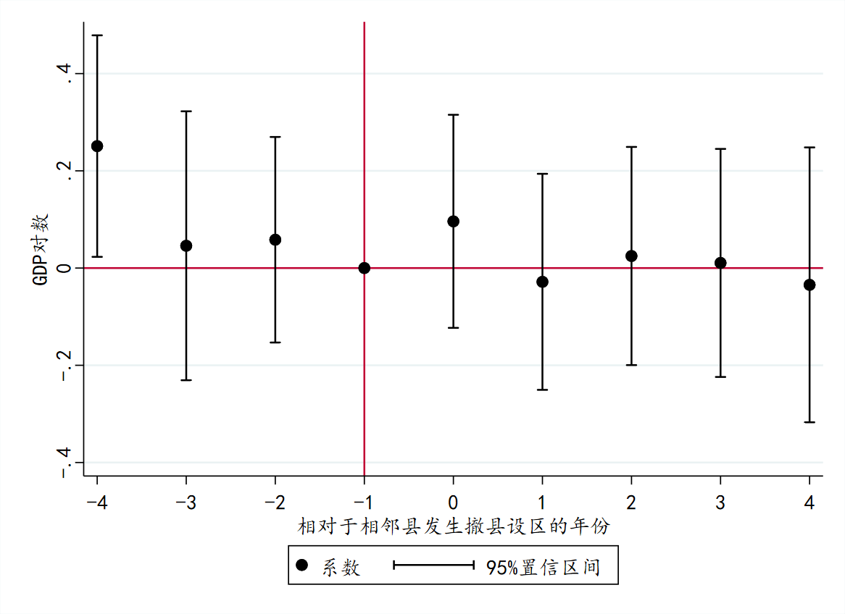
(c) GDP对数

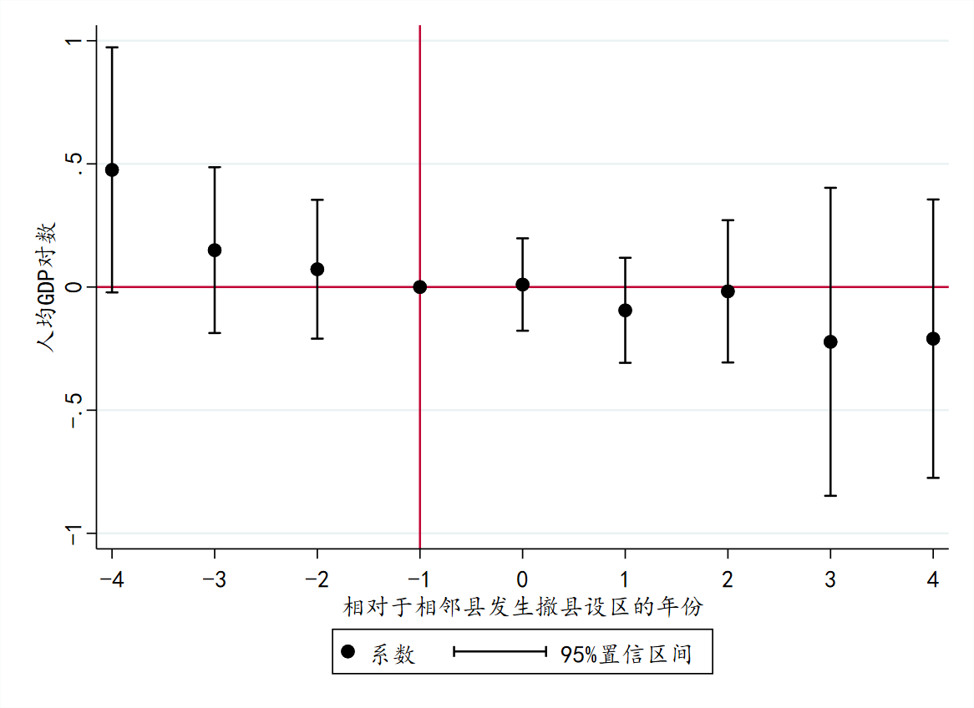
(d) 人均GDP对数

图VI1 撤县设区的影响（市辖区）：基于事件分析法的估计结果
注：横轴代表方程（4）中的$τ$，图中的点表示分别以夜间灯光强度（原始值）、夜间灯光强度（调整值）、GDP对数、人均GDP对数作为被解释变量使用方程（4）估计$β^{τ}$得到的结果。竖线表示估计值的95%置信区间。回归所使用的样本为从1998年至2007年至少发生过一次的地级市内、1998年始为市辖区的县级行政单位。

附录VII撤县设区促进城市内部上下游企业合作的支持性证据

表VII1显示，撤县设区之后，改制县的下游企业显著增加了对于中间品的使用，反之企业并没有显著增加对于资本、劳动力的使用。因为生产效率的提高，企业的人均工资水平也得以提升。

表VII1 机制3的支持性证据：要素使用与要素成本
 | 雇员 | 资本 | 中间品 | 人均
 | 规模 | 存量 | 使用 | 工资
 | 对数 | 对数 | 对数 | 对数
 | (1) | (2) | (3) | (4)
撤县设区 | -0.008 | -0.008 | 0.132*** | 0.126***
 | (0.008) | (0.009) | (0.012) | (0.012)
观测数 | 77,970 | 63,314 | 77,965 | 77,723
调整后R² | 0.863 | 0.938 | 0.847 | 0.501
企业层面控制变量 | Y | Y | Y | Y
年份固定效应 | Y | Y | Y | Y
企业固定效应 | Y | Y | Y | Y
注：本表估计了撤县设区对于企业要素使用和要素成本的影响。样本包括1998年到2007年位于至少发生过一次撤县设区的地级市的企业面板数据，并进一步将样本限制为至少需要在撤县设区发生的前一年到后一年存活的企业，以避免企业的进入退出对估计带来影响。被解释变量为雇员规模对数、资本存量对数、中间品使用对数、人均工资对数。解释变量定义为当一个县级行政单位发生撤县设区当年之后取1，否则为0。企业层面的控制变量包括企业产出的对数、企业存续年数、政府资本占比、港澳台资本占比和外商资本占比。括号内为稳健标准差，聚类到区县层面。***、**、* 分别代表结果在 1%、5%、10% 统计意义上显著。

参考文献
- Baum-Snow, N., L. Brandt, J. V. Henderson, M. A. Turner, and Q. Zhang, “Roads, Railroads, and Decentralization of Chinese Cities”, Review of Economics and Statistics, 2017, 99(3), 435-448.
- De Chaisemartin, C., and X. D'Haultfœuille, “Two-Way Fixed Effects Estimators with Heterogeneous Treatment Effects”, American Economic Review, 2020, 110(9), 2964-2296
- Donaldson, D., and A. Storeygard, “The View from Above: Applications of Satellite Data in Economics”, Journal of Economic Perspectives, 2016, 30(4), 171-98.
- Duranton, G. and D. Puga, “Micro-foundations of Urban Agglomeration Economies”, Handbook of Regional and Urban Economics (Vol. 4).Elsevier, 2004,2063-2117.
- Fan, S., L. Li, and X. Zhang, “Challenges of Creating Cities in China: Lessons from a Short-lived County-to-City Upgrading Policy”, Journal of Comparative Economics, 2012, 40(3), 476-491.
- 秦蒙、李松林、刘修岩，“城市蔓延如何影响地区经济增长？——基于夜间灯光数据的研究”，《经济学》（季刊）, 2019年第2期，第527-550页。
- 徐康宁、陈丰龙、刘修岩，“中国经济增长的真实性：基于夜间灯光数据的检验”，《经济研究》, 2015年第9期，第17-29，57页。
- Zheng, S., W. Sun, J. Wu, and M. E. Kahn, “The Birth of Edge Cities in China: Measuring the Effects of Industrial Parks Policy”, Journal of Urban Economics, 2017, 100, 80-103.

注：该附录是期刊所发表论文的组成部分，同样视为作者公开发表的内容。如研究中使用该附录中的内容，请务必在研究成果上注明附录下载出处。

本文的研究样本剔除了所有在1998年和2013年期间发生过行政边界变化的县级行政单位，所以2008年末的行政区划地图可以适用。
包括从未上过学、扫盲班、小学、初中、高中、中专、大学专科、大学本科、研究生。
重要的指导文件包括《关于调整设市标准和市领导县条件的报告》（1986）、《关于调整设市标准的报告》（1993）、《市辖区设置标准（征求意见稿）》（2014）等。

